ПЛАН РАБОТЫ
отдела внестационарного обслуживания
Муниципального бюджетного учреждения культуры Азовского района «Межпоселенческая центральная библиотека»
на 2018 год
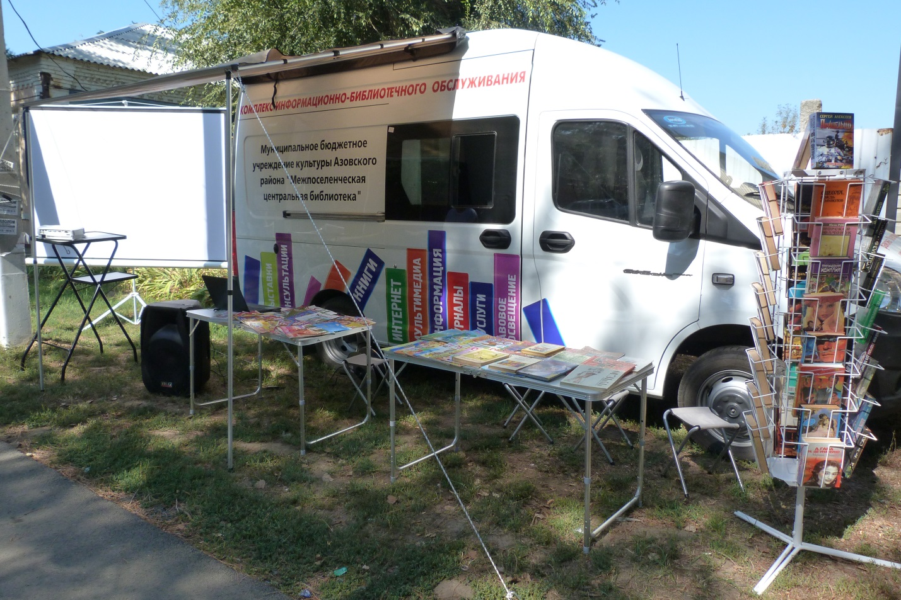

«Из всех преимуществ, какими мы пользуемся в нашем веке, ни за одно, может быть, мы не должны быть так благодарны, как за общедоступность книг»
Джон Леббок
ЦЕЛИ И ЗАДАЧИ:
Цели:
- Организация работы сектора нестационарных форм библиотечного обслуживания с использованием КИБО, как информационного, образовательного и культурного центра.
- Оперативное удовлетворение информационных потребностей читателей.
Для того чтобы реализовать эти цели предполагается решить следующие задачи:
- Выполнять основные контрольные показатели работы и привлекать новых читателей в библиотеку и к чтению.
- Обеспечивать высокое качество обслуживания читателей и максимально полно удовлетворять запросы читателей.
- Содействовать продвижению книги и чтения среди населения и повышение уровня читательской активности.
- Использовать в работе современные методы и формы работы.
- Привлекать пользователей к чтению лучших образцов классической отечественной и зарубежной литературы, создавать условия для чтения и различных литературных занятий и т.д.
- Распространять краеведческие знания и воспитывать у читателей интерес к истории своей малой родины, формировать патриотические чувства.
- Учитывать потребности молодого поколения, использовать новые форматы продвижения книги и чтения.
- Развивать социальное партнерство, выстраивая его на взаимовыгодных условиях и взаимных интересах.
- Активнее предоставлять услуги в электронном виде, шире представлять библиотеки и библиотечную деятельность в печатных и Интернет – СМИ, социальных сетях.
- Изучать опыт работы других библиотек с целью внедрения в практику работы сектора наиболее интересных форм библиотечных услуг.
Для решения поставленных задач можно выделить следующие направления работы:
- Библиотека как культурно-просветительский центр – коммуникационная площадка интеллектуального развития и культурного досуга населения страны.
- Библиотека как активное информационное звено, действующее в сетевом, виртуальном пространстве, обеспечивающее доступ к собственным и мировым информационным ресурсам, дающее пользователю профессиональную консультацию в выборе источников информации.
- Библиотека как хранитель культурного наследия, воплощенного в ее фондах и других информационных ресурсах. При этом библиотека должна не только хранить, но и создавать, приумножать культурное наследие, предоставлять в общественное пользование материалы по культурному наследию различной тематики, в том числе региональной и краеведческой.
ПРИОРИТЕТНЫЕ НАПРАВЛЕНИЯ РАБОТЫ:
- Расширять охват населения культурными услугами; увеличивать посещаемость культурных мероприятий; сохранять и развивать культурно - исторические традиции.
- Распространять краеведческие знания и воспитывать у читателей интерес к истории своей малой родины, формировать патриотические чувства.
- Улучшать организацию библиотечного, культурно-досугового обслуживания населения сельского поселения.
- Обслуживать людей с ограничениями здоровья: обеспечивать их безопасность, комфорт, беспрепятственный доступ к библиотечному и информационному пространству с использованием технологий, учитывающих разные формы инвалидности.

ФОРМЫ РАБОТЫ:

- Вовлечение читателей библиотеки в познавательную деятельность и активизация чтения отраслевой и художественной литературы с помощью проведения акций, дискуссий, вечеров вопросов и ответов, презентаций книг, читательских конференций, диспутов, тематических библиотечных вечеров, гостиных, викторин, конкурсов, КВН и др.

КАЛЕНДАРЬ ЗНАМЕНАТАЛЬНЫХ ДАТ на 2018 год
2018 год в Российской Федерации
Год добровольца (волонтера) проводится «в целях развития добровольчества (волонтерства)». Указ Президента РФ от 06.12.2017 года № 583 «О проведении в Российской Федерации Года добровольца (волонтера)».
2018 год под эгидой ООН:
- 2018-2027 – Десятилетие детства в Российской Федерации (Указ Президента РФ № 240 от 29.05.2017 «Об объявлении в Российской Федерации Десятилетия детства»);
- 2018 год: Европа объявила Годом культурного наследия;
- 2018 год: Культурной столицей Европы объявлены – Леуварден (Нидерланды) и Валетта (Мальта);
- 2018 год: Всемирная столица книги Афины, Греция;
- 2018 год: Перекрестный Год России и Японии.
- 2016-2025 годах - Десятилетие действий Организации Объединенных наций по проблемам питания;
- 2015-2024 годах - Международное десятилетие лиц африканского происхождения;
- 2014-2024 годах - Десятилетие устойчивой энергетики для всех;
- 2013-2022 годах - Международное десятилетие сближения культур;
- 2011-2020 годах - Третье международное десятилетие за искоренение колониализма;
- 2011-2020 годах - Десятилетие биоразнообразия Организации Объединенных Наций;
- 2011–2020 годах - Десятилетие действий за безопасность дорожного движения;
- 2010–2020 годах - Десятилетие Организации Объединенных Наций, посвященное пустыням и борьбе с опустыниванием.

ДНИ ВОИНСКОЙ СЛАВЫ В РОССИИ в 2018 году:

- 27 января 2018 года - День полного освобождения советскими войсками города Ленинграда от блокады его немецко-фашистскими войсками (1944 год);
- 2 февраля 2018 года - День разгрома советскими войсками немецко-фашистских войск в Сталинградской битве (1943 год);
- 23 февраля 2018 года - День защитника Отечества;
- 18 апреля 2018 года - День победы русских воинов князя Александра Невского над немецкими рыцарями на Чудском озере (Ледовое побоище, 1242 год;
- 9 мая 2018 года - 73 годовщина Победы советского народа в Великой Отечественной войне 1941 - 1945 годов (1945 год);
- 23 августа 2018 года - День разгрома советскими войсками немецко-фашистских войск в Курской битве (1943 год);
- 8 сентября 2018 года - День Бородинского сражения русской армии под командованием М.И. Кутузова с французской армией (1812 год);
- 21 сентября 2018 года - День победы русских полков во главе с великим князем Дмитрием Донским над монголо-татарскими войсками в Куликовской битве (1380 год;
- 4 ноября 2018 года - День народного единства.
- 7 ноября 2018 года - День проведения военного парада на Красной площади в городе Москве 1941 год;
- 5 декабря 2018 года - День начала контрнаступления советских войск против немецко-фашистских войск в битве под Москвой (1941 год);
- 24 декабря 2018 года - День взятия турецкой крепости Измаил русскими войсками под командованием А.В. Суворова (1790 год).

ПАМЯТНЫЕ ДАТЫ РОССИИ в 2018 году:

- 1155-летие возникновения славянской письменности (863г. - равноапостольные братья Кирилл и Мефодий создали славянскую азбуку);
- 1030-летие Крещения Руси (988г.);
- 970-летие со дня рождения Омара Хайяма (1048-1122гг.), персидского поэта и ученого;
- 965 лет со времени рождения Владимира Мономаха (1053-1125), Великого князя киевского;
- 905 лет первоначальному варианту летописного свода «Повесть временных лет» (составлен около 1113г.);
- 905 лет «Уставу» Владимира Мономаха (обнародован в 1113г.);
- 795-летие битвы на р. Калке между монгольским и русскими войсками (1223г.);
- 470 лет со времени рождения Джордано Бруно (1548-1600), итальянского философа и поэта (1548-1600);
- 455-летие первой российской типографии Ивана Федорова и Петра Мстиславца в Москве (1563г.);
- 435 лет «Азбуке» Ивана Федорова (1578г.) Первая книга мирского назначения — русский букварь «Азбука»;
- 405-летие династии Романовых (1613г. - Михаил Романов провозглашен царем);
- 405 лет легендарному подвигу костромского крестьянина Ивана Сусанина (1613 г.);
- 315-летие Санкт-Петербурга – города, основанного по замыслу царя-реформатора Петра I в устье Невы и ставшему на два столетия столицей Российской империи (1703 г.);
- 315 лет «Арифметике» Леонтия Магницкого, впервые заменившего буквы арабскими цифрами (1703 г.);
- 315 лет первой официальной бирже в России, основанной по инициативе Петра I в Петербурге (1703 г.);
- 300-летие первой подушной переписи населения (1718 г.);
- 245 лет восстанию под предводительством Е. Пугачева (1773 г.);
- 235 лет со времени учреждения Российской Академии (1783 г.);
- 215 лет кругосветному плаванию И.Ф. Крузенштерна (1803 г.);
- 200-летие со времени торжественного открытия памятника Минину и Пожарскому (1818 г.);
- 120 лет Государственному Русскому музею (открыт для посетителей в 1898 г.);
- 100-летие нового календаря в России (введен в 1918 г.);
- 95 лет государственному гербу CCCP (утвержден в 1923 г.);
- 85 лет серии популярных биографий «Жизнь замечательных людей» (1933 г.);
- 75 лет Курской битве (1943 г.);
- 75 лет со времени прорыва блокады Ленинграда (1943 г.);
- 75 лет Сталинградской битве (окончена в 1943 г.).

